网络版数据采集平台填表指南
特别注明：填报数据统计时间段为2013-2014学年（2013年9月1日——2014年9月1日）
1．填报网址：http://211.86.0.21。
2．用户名：见教学管理群共享文件“平台账号、课程及专业代码查询表.xls”（下文简称“查询表”），密码默认为“1”，请登陆后修改密码。
3．登陆后界面如下图：
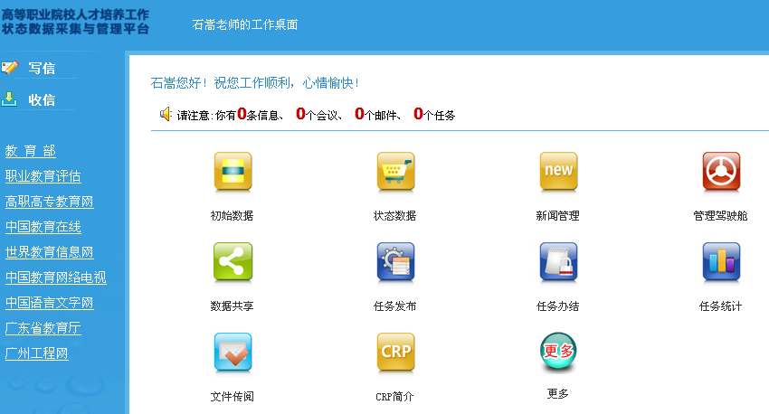
点此进入
点击“状态数据”图标后进入表格界面：
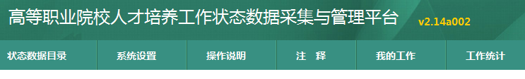
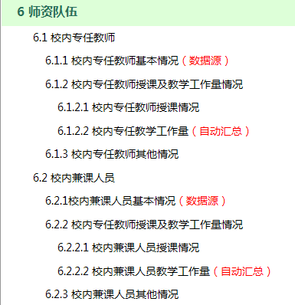
填表任务在“平台账号、课程及专业代码查询表.xls”中已有分配，各位老师请在教学管理群共享中自行下载查看。
4．填表步骤
4.1 6.1.1（6.2.1）校内专任（兼课）教师基本情况表（个人）核对
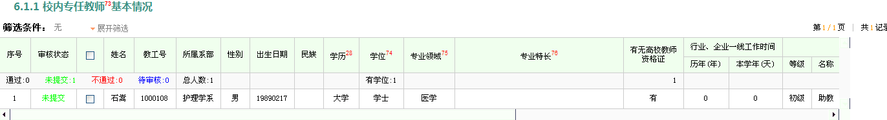
核对数据：请核对该表格中出生日期、民族、学历学位、专业领域、专业特长、专业技术职务、职业资格证书（不包括教师资格证）等信息，最后三项无需核对。
如有错漏之处，请在教学管理群中下载6.1.1校内专任教师基本情况表（XX填写）重新填写个人信息，将文件名中“XX”改为个人姓名后发送离线文件至周鹏老师QQ：44109507。
注意：
1出生日期填写格式为：YYYYMMDD，例如1972年1月1日出生则填19720101。
2.专业特长指教师在专业领域某一方面的优势和专长。
3.专业技术职务指教师获得的人事部门认定的职称，包括教师系列职称、工程系列职称、研究员系列职称等。发证单位为山东省人力资源和社会保障厅。
4.职业资格证书指教师获得的劳动与社会保障部门、其他部委、行业、企业等颁发的各类职业资格证书。其中“教师资格证书”，凡属于“校内专任教师”的不再填写；其余性质的教师可以填写。各类技能证书也在本栏填写。
4.2 6.1.2.1（6.2.2.1）校内专任（兼课）教师授课情况表填写步骤：
（1）进入页面。
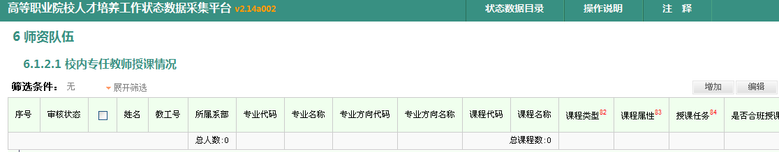
（2）点击“增加”按钮，等待5-10秒后出现填写页面：
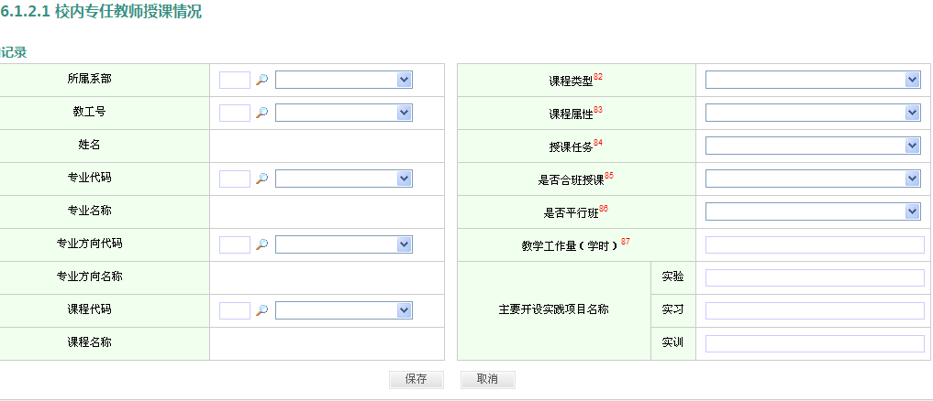
在右
方下拉菜单中选择
见查询表（群共享）
乘系数后学时数（13-14学年）
均选“是”
释义见网页下方“注释”
如开设多个实验项目用分号隔开
（3）填写完成后，点击“保存”按钮。
（4）如承担多个专业、多门课程的老师，请重复第2步，继续添加数据。
注意：
1.课程类型：A类（纯理论课）/B类（（理论＋实践）课）/ C类（纯实践课）。
2.是否合班授课：不分专业和年级，只要同一教室超过2个班（含2个班），均为合班授课。
3.教学工作量：乘系数后工作量。
4.3 6.1.3（6.2.3）校内专任（兼课）教师其他情况表
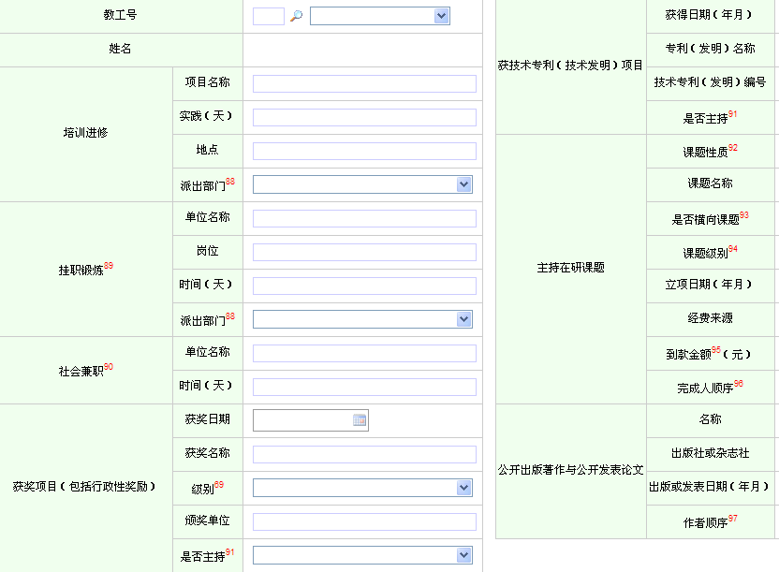
教师在校外担任的职务（实职）
副高及副高以上职称填写
填表页面及步骤同“授课情况表”，填写2013年9月1日——2014年9月1日期间，培训进修、挂职锻炼、社会兼职、获奖项目、技术专利、主持在研课题、公开出版著作和公开发表论文的情况。
如有多项获奖项目、技术专利、课题、专著、论文等，请多次添加数据。
注意：
1.挂职锻炼：指受学校或上级部门委派，以提高某一方面能力为主要目的，脱产一段时间，到其他单位临时担任某一职务的情况。
2.社会兼职：指教师在校外担任的职务（实职）。

相关表格下载地址：教学管理群共享文件中（群号：52727467）或登陆下方网址：
- 平台账号、课程及专业代码查询表：http://url.cn/SQUgVk
- 6.1.1校内专任教师基本情况表：http://url.cn/U5oz7H
如填报过程中遇到其他问题，请联系周鹏老师，QQ 44109507，电话15853027276。

